Jardin botánico

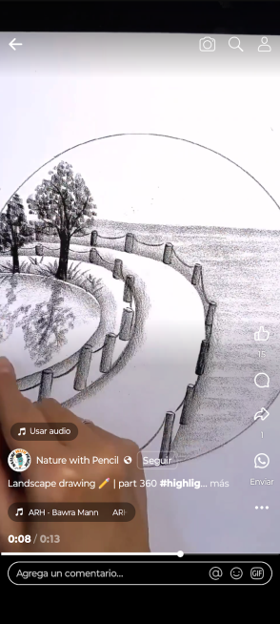

distrito

https://jbb.gov.co › Blog

Jardín Botánico se fortalece para Reverdecer a Bogotá

Jardín de Bogotá: arquitectura que conserva el territorio - EXCLAMA

Transformarlo es esencial

Botánico

"Revitalizar y restaurar los humedales degradados" es el lema del 2023 | Museo de Historia Natural de Valparaíso

Referencia
Cap cut @profeferprimaria







